Муниципальное бюджетное дошкольное образовательное учреждение «Детский сад №6 «Родничок» муниципального образования – городской округ город Скопин Рязанской области
391800, Рязанская область, г. Скопин, ул. Ленина, д. 178 , тел.(49156)2-20-13, ОГРН 1026200779879, ИНН 6333003044, E-mail: rodnichok.doy2017@yandex.ru

Паспорт проекта
«Маленькая страна»

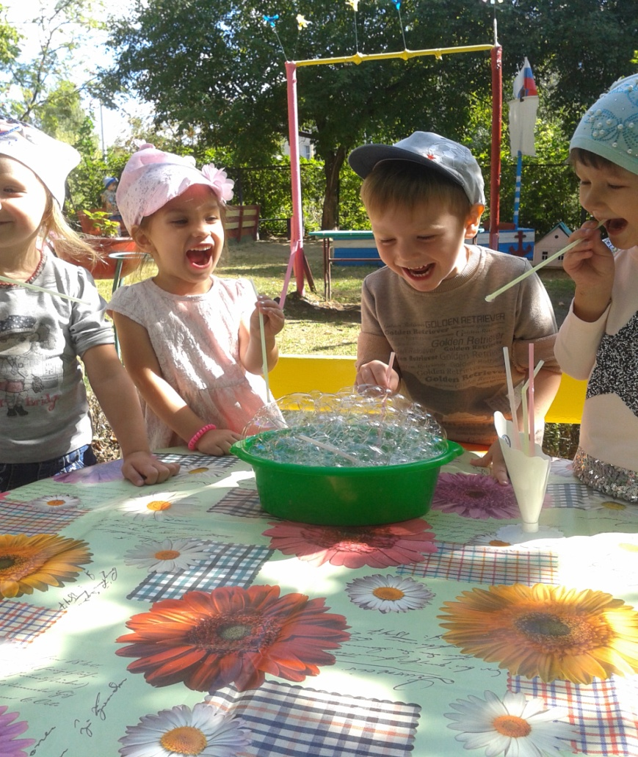

Автор проекта: Бондаренко Н. В. воспитатель
МБДОУ «Детский сад №6 «Родничок»
Октябрь 2018

Паспорт проекта «Маленькая страна»

 | Номинация | «Мой дом»
 | ФИО | Бондаренко Наталья Владимировна
 | Регион | Рязанская область
 | Населенный пункт | г. Скопин
 | Подробная информация о себе | Имею высшую квалификационную категорию по должности «воспитатель», присвоенную 26 июня 2012 года (приказ № 42 – А министерства образования Рязанской области от 29.06.2012г.)  Награждена значком «Отличник народного просвещения» .г. Москва №220 от 15.08 1996г.  На протяжении многих лет работаю над проблемой формирования у дошкольников осознанного отношения к природе.  Обобщаю и транслирую свой опыт работы среди коллег ДОУ, города, а также на федеральном уровне. Регулярно выступаю на городских методических объединениях воспитателей города и городских семинарах, участвую в профессиональных конкурсах, провожу мастер-классы.  Являюсь администратором закрытой группы «Теремок» - дошкольное обучение и воспитание» на сайте «Одноклассники» , где я имею возможность напрямую общаться с родителями детей, посещающих и не посещающих детский сад.  В результате систематической деятельности по экологическому развитию мои воспитанники ярко демонстрируют свои знания и умения в различных конкурсах и экологических мероприятиях: муниципальный этап выставки-конкурса творческих работ «Зеркальце природы» (2015г), конкурс снежных построек «Зимняя фантазия» -номинация «Лучший зимний участок» (2017г), муниципальный конкурс детских рисунков «Россия-Родина моя» (2016г), «Дошколята-защитники природы» (2017г).  Мои воспитанники принимали активное участие в конкурсах Международного социального образовательного интернет-проекта PEDSTRANA1.RU и занимали неоднократно призовые места: 1 место в международной эколого - культурной акции «Покормите птиц» в номинации «Лучшая кормушка» (2016г), 1 место в международном конкурсе «Огород на подоконнике» и др.  Успешно решаю вопросы преемственности и сотрудничества детского сада с общеобразовательной школой, станцией юных натуралистов, детским домом творчества в вопросах экологического развития детей.  Стаж педагогической работы 40 лет. Стаж работы в данном учреждении –34года, дата назначения на должность – 08.05.1984 г.
 | Социальные сети (при наличии) | - group53229843710039  - МААМ.RU (личный кабинет)
 | Образование | - Рязанское педагогическое училище,1982г,  специальность «дошкольное воспитание»  квалификация «воспитатель детского сада»
 | Фотография профиля | 
 | Фотография специальная
Добровольческий проект
 | Название проекта | «Маленькая страна»
 | Цель проекта | Создание эмоционально-благоприятных условий пребывания детей в дошкольном учреждении через благоустройство территории участка для всестороннего развития личности ребенка-дошкольника, сохранение и укрепление его здоровья.
 | Описание проекта | Девиз проекта:  «Какую громадную, ни с чем несравнимую роль играет в воспитании детей обстановка, среди которой они живут. Тот, кому удается создать такую обстановку, облегчит свой труд в высшей степени». Тихеева Е.И.  Сроки реализации проекта: май-июль 2018 г. (3 месяца).  Основания для разработки проекта: желание обновить среду территории прогулочного участка группы «Теремок», создать его индивидуальный и креативный облик.  Задачи:  - Обогатить предметно-развивающую среду участка оборудованием и инвентарём для эффективного проведения прогулок;  -объединить усилия родителей и воспитателей по благоустройству прогулочной площадки;  - создать комфортные условия для развития личности ребенка;  - воспитывать бережное отношение к объектам, созданным руками человека, к окружающему миру.  Информационная карта проекта:  Тип – практико-ориентированный.  Вид – творческий.  Сроки реализации: 3 месяца (среднесрочный )  Участники проекта: воспитатели, родители, дети.  Краткое содержание проекта:  Проект «Маленькая страна» направлен на благоустройство прогулочного участка группы «Теремок»  План реализации проекта:  I этап – подготовительный (май 2018г )  - анализ состояния участка детского сада и существующих проблем;  - постановка цели и задач;  - разработка проекта;  - составление карты- схемы моделирования участка («образ» будущего участка);  - привлечение родителей;  - определение объема работы;  - сбор необходимого материала.  Проанализировав состояние участка, мы поняли, что необходимо общими с родителями усилиями его благоустроить. Было решено создать проект, который бы решал эту задачу. На родительском собрании мы вынесли эту проблему на повестку и вместе с родителями обсудили реализацию проекта «Маленькая страна». Родители активно делились идеями по дизайну, находили оригинальные решения. Было запланировано обустроить мини зоны:  - «Аллея сказок» (деревянные игрушки из бросового материала -образы сказочных героев: Баба-Яга, избушка на курьих ножках, Леший, Курочка Ряба, Чебурашка, Заяц Хваста, Колобок) для развития речи и творческого воображения детей.  - «Марфушин огород» (мини-огород для наблюдения с детьми за ростом и развитием растений и посильного труда на грядках);  - «Птичья столовая» (для проведения наблюдений за жизнью птиц, проявления заботы о пернатых друзьях);  -Зона воды и песка (игра с песком и водой вызывает неповторимые тактильные ощущения, доставляет необычайное удовольствие и является исцеляющим методом песочной терапии. Песок в работе с детьми используется для сенсорного развития, но может применяться и в психотерапевтических целях. Поэтому было решено обустроить уголок для проведения игр и экспериментов с песком и водой);  - Зона для сюжетно-ролевых игр «машина, корабль, лодка» (для формирования коммуникативных навыков детей дошкольного возраста через развитие взаимоотношений в сюжетно-ролевой игре);  - Уголок уединения «Мой мир»;  - Зона «В царстве цветов» (для наблюдения за цветами и организации трудовых поручений по уходу за ними);  - Зона для наблюдения за погодными явлениями (установили на возвышенности флюгер, развесили флажки и укрепили декоративных птичек, которые показывают направление ветра).  II этап – реализация проекта (июнь 2018 г):  - Моделирование и покраска построек;  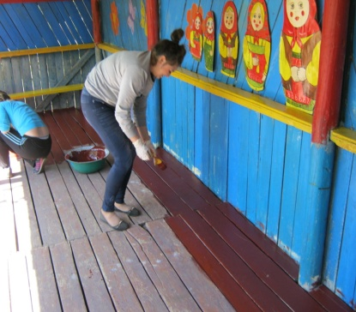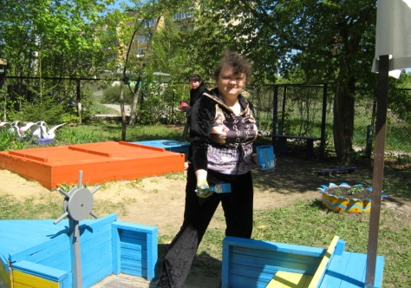  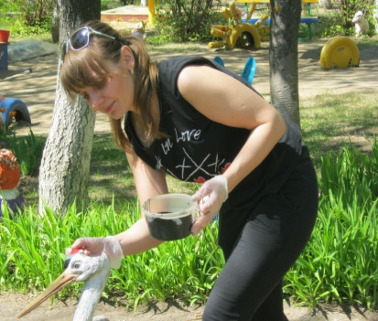  - уборка территории участка от мусора;  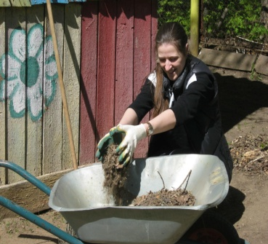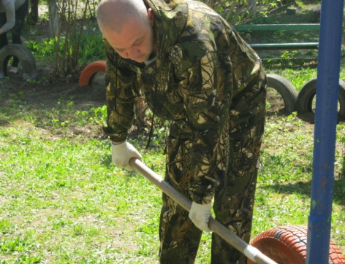  - разбивка цветочных клумб и мини-огорода  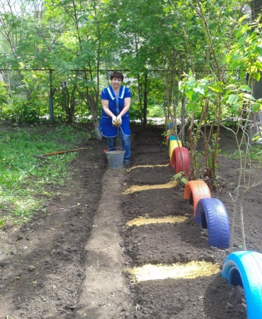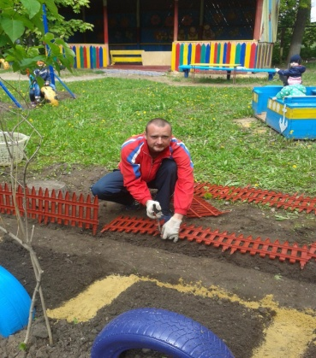  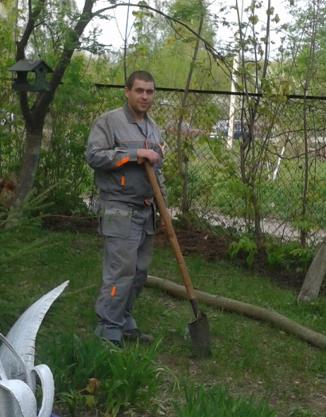  III этап-заключительный (июль-август 2018 г):использование предметно-развивающей среды прогулочного участка для всестороннего развития личности ребенка-дошкольника, презентация проекта «Вот такая красота у нас получилась!!!»  1.«Аллея сказок»  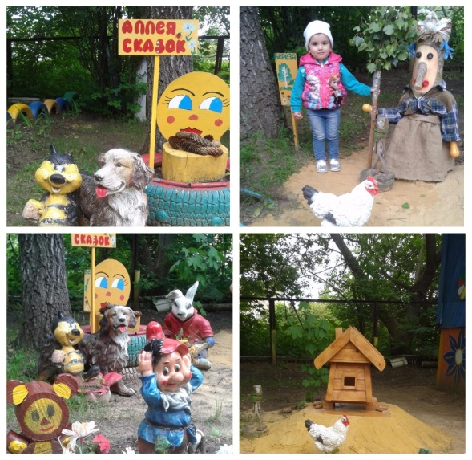  2.«Марфушин огород»  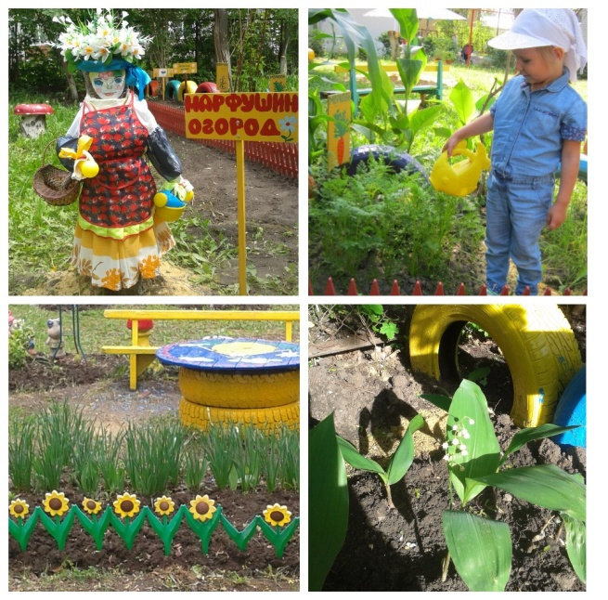  3.«Птичья столовая»  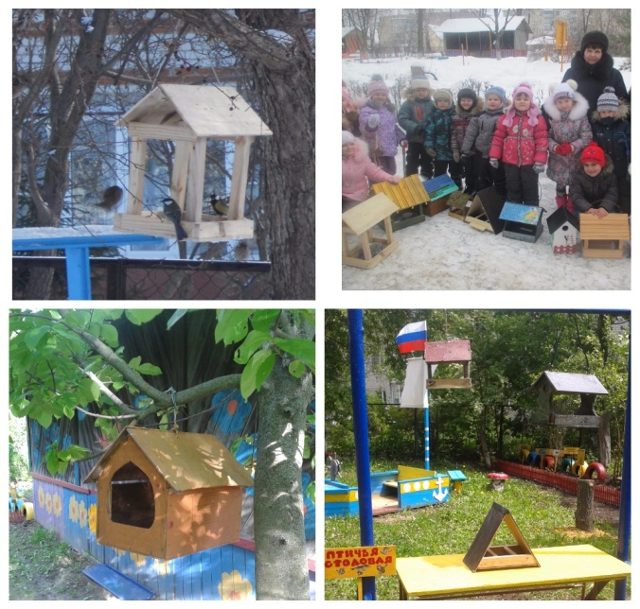  4.«Уголок уединения «Мой мир»  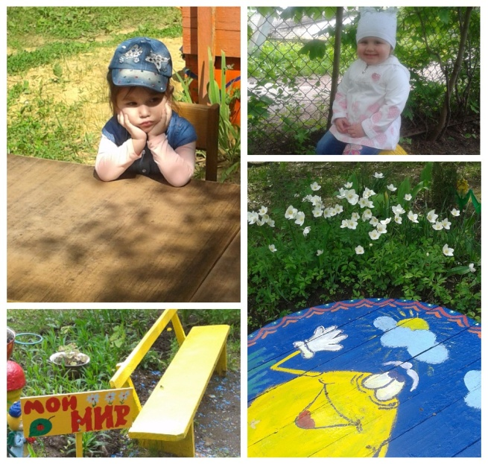  5. «Тропа Здоровья»  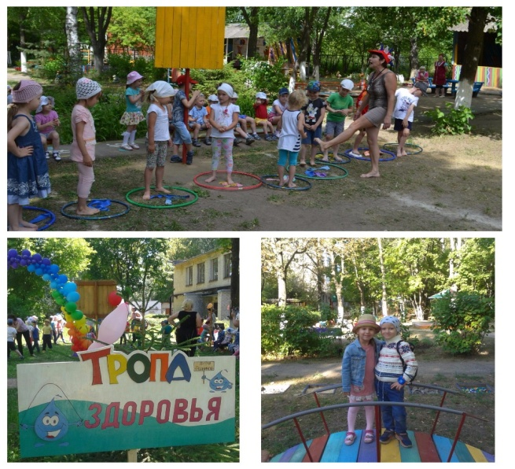  6. «Уголок экзотики «Африка!Африка! Чудесная страна!»  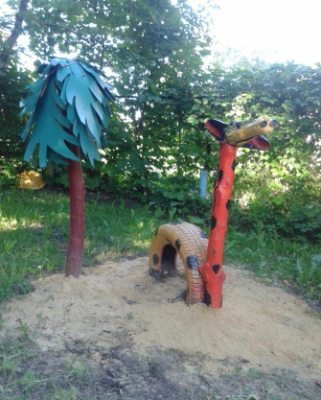  7. Зона для сюжетно-ролевых игр: «машина, корабль, лодка» ;  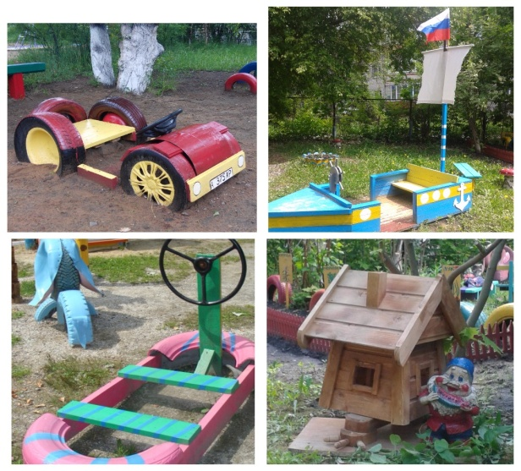  8. Зона для игры с песком и водой;  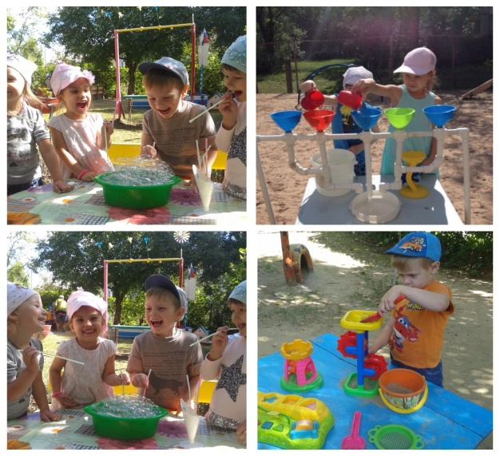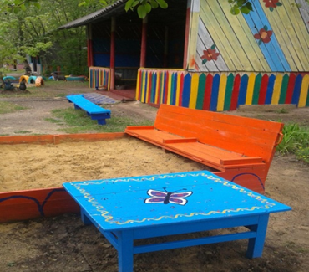  9. Зона для наблюдений за погодными явлениями.  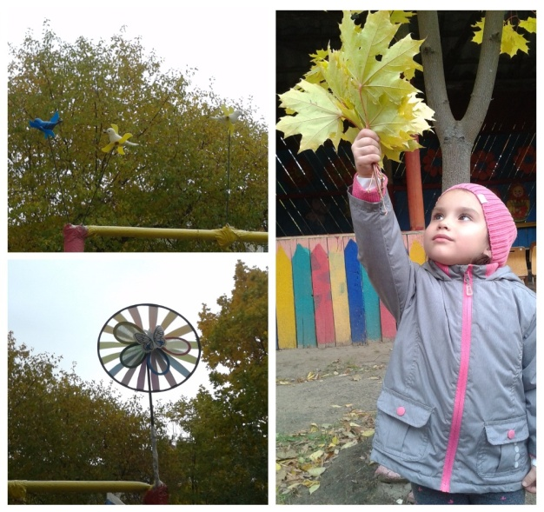  10.Зона «В царстве цветов»;  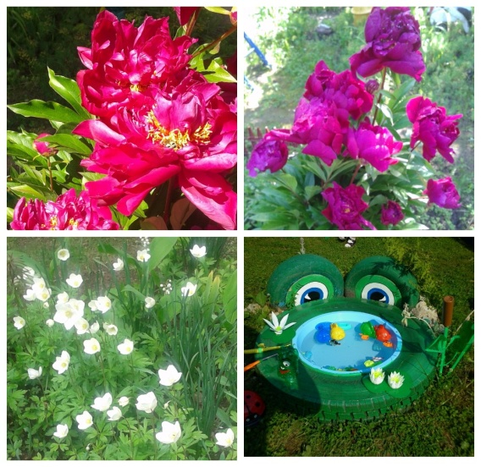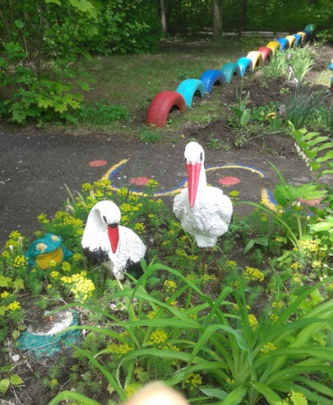  11.Летнее мини-кафе «Матрешки» на веранде;  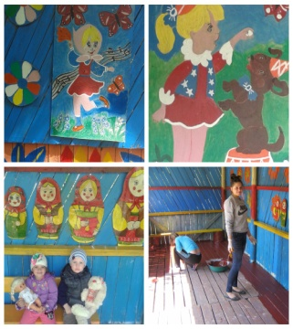  Выводы и практическая значимость проекта «маленькая страна»  Проект по благоустройству прогулочного участка помог решить задачи эстетического, экологического, нравственного и физического воспитания, создать комфортные условия для творческого развития личности ребенка-дошкольника. Родители и педагоги, объединив усилия, создали для детей интересную среду, позволяющую заниматься спортом, познавательной деятельностью, играми.  - преобразована предметно — игровая среда прогулочного участка;  - укрепилась заинтересованность родителей в сотрудничестве с детским садом;  -дети проявляют творческую активность в познании окружающего мира;  Родители, принимающие участие в проектной деятельности :  • наладили тесный контакт не только со своим ребёнком, но и с коллективом родителей и детей группы;  • получили возможность не только узнать о том, чем занимается ребёнок в детском саду, но и принять активное участие в жизни группы;  • смогли реализовать свои творческие способности.  Перспективы на будущее:  В перспективах на будущее – создание построек (качели, пирамиды, горки), новых клумб. Конечно, для этого нужно приложить немало усилий, но мы надеемся и на дальнейшее сотрудничество с родителями.  Приложили все уменье – стал участок загляденье!  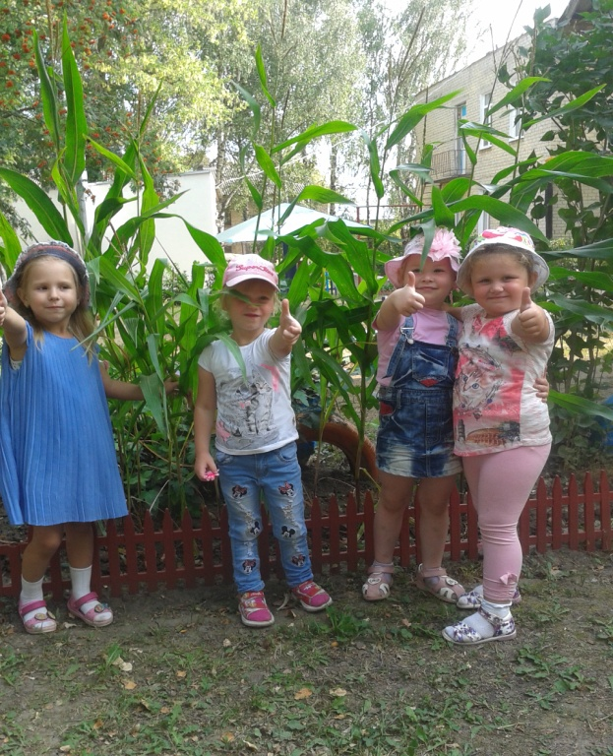
 | Тип проекта | • Благоустройство прогулочного участка группы «Теремок»
 | Тэги | -Дети  -группа «Теремок»  -Аллея сказок  -Марфушин огород  -Благоустройство  -Мой МИР  -Детский сад  -Маленькая страна.
 | ФИО педагога - руководителя проекта (при наличии) | Бондаренко Наталья Владимировна
 | Актуальность | МБДОУ «Детский сад №6 «Родничок» функционирует с 1984г. Для учреждения, которое работает непрерывно - это немалый срок. Многое устарело, приняло неэстетичный вид. А ведь первое знакомство гостей и просто прохожих начинается с внешнего вида дома, благоустройства двора. Благоустроить территорию детского сада особенно важно, так как его посещают маленькие дети. Для дальнейшего личностного становления ребенка важно, что его окружает. Души детей будут прекрасны, если они будут расти в атмосфере красоты. Поэтому мною решено было реализовать проект «Маленькая страна», направленный на благоустройство прогулочной площадки группы «Теремок».
 | География проекта | - Рязанская область, г. Скопин, ул Ленина, д.178, МБДОУ «Детский сад №6 «Родничок»
 | Методы реализации проекта | -Анкетирование родителей;  -Родительское собрание;  -Индивидуальные беседы с родителями;  -Анализ материальных ресурсов;  - Конкурс детских рисунков по теме «Детский сад моей мечты»;  -Проектирование;  -Взаимодействие;  -Сотрудничество.
 | Ссылки на страницы проекта (при наличии) | Группа «Теремок»-дошкольное развитие и воспитание на сайте «Одноклассники»
 | Ссылки на публикации о проекте в СМИ и Интернете
 | Результаты фактические | Количественные результаты:  80% (25 человек) родителей воспитанников группы «Теремок» приняли самое активное участие в реализации этого проекта. Трудились по вечерам и даже в выходные дни. Были обустроены 11 зон:  1. «Аллея сказок» ;  2.«Марфушин огород»;  3.«Птичья столовая»;  4.Зона для сюжетно-ролевых игр:  «машина, корабль, лодка»;  5.Зона для игры с песком и водой;  6. Зона «В царстве цветов»;  7. «Уголок уединения - «Мой мир»;  8. Летнее детское кафе «Матрешки» на веранде участка.  Помимо запланированных зон родители проявили инициативу и обустроили на участке:  9. «Тропу Здоровья»;  10.«Уголок экзотики «Африка!Африка! Чудесная страна!»;  11. Зона наблюдения за природными явлениями.  Качественные результаты проекта:  Запланированные виды игровых и развивающих зон были красочно, креативно оформлены с соблюдением всех норм безопасности и здоровьесбережения.  Достижения и награды:  - Дипломом 1 степени в смотре-конкурсе: «Лучший участок» на уровне ДОУ, сентябрь 2018 г.
 | Результаты ожидаемые | Ожидаемые количественные результаты проекта:  Планировали:  - задействовать 50% родителей воспитанников;  -обустроить 8 основных зон для игр, занятий и наблюдений.  Ожидаемые качественные результаты проекта:  -выявление интересных идей по модернизации дизайна территории игрового участка;  - создание необычного, сказочного "образа" прогулочной площадки группы «Теремок».  - создание условий для охраны и укрепления здоровья детей;  - создание благоприятных и безопасных условий для отдыха, занятий спортом, игр и экспериментирования детей на прогулочной площадке;  - удовлетворенность деятельностью дошкольного учреждения со стороны родителей, воспитанников;
 | Мультипликативность | Выступление на городском методическом объединении воспитателей с презентацией проекта «Маленькая страна», декабрь 2018г.  Размещение проекта на международном образовательном портале МААМ. RU (личная страница: maam.ru/users/449766), ноябрь 2018
 | Фотография проекта | 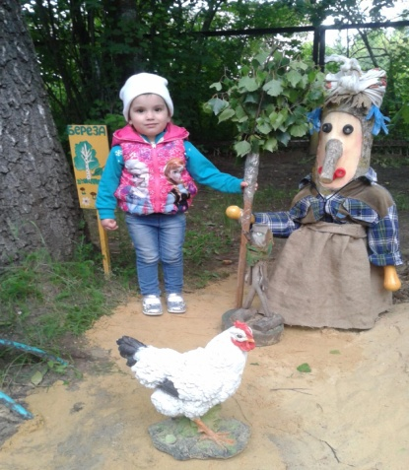
 | Презентация и материалы проекта | Прикрепите презентацию в свободной форме, не более 10 слайдов, отражающую суть проекта, формат - pptx, pdf, ppt
 | Другие материалы проекта
 | Согласие на обработку персональных данных от родителей | Согласие на обработку персональных  данных имеется.

